Отчет
Лабораторная работа №6

Характеристики:
Хостовый компьютер: ноутбук с процессором 4 ядра/8 потоков 2.5 GHz
Виртуальная машина: Ubuntu, 8 Гб оперативной памяти, 32 Гб памяти на диске

Эксперимент №1

Вычислительный алгоритм, считает сумму N первых членов ряда в заданной точке
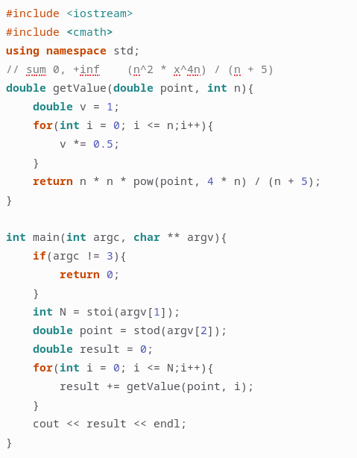

test.sh и test_parallel.sh — скрипты для запуска вычислительного алгоритма заданное количество раз
tester.sh и tester_parallel.sh — скрипты для запуска соответствующих скриптов 10 раз в 20 разных точках и вычисления среднего времени.

Графики:
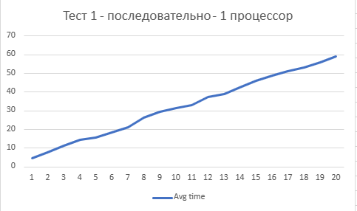

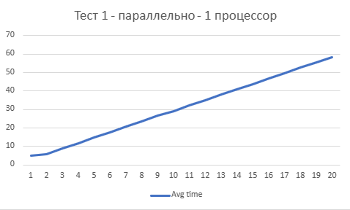

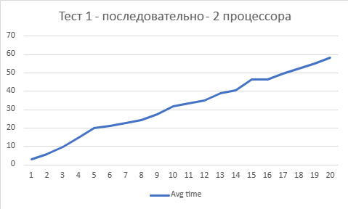

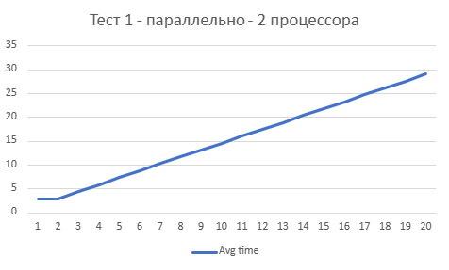

Исходя из полученный графиков, мы можем сделать вывод, что распараллеливание не дает выигрыша в производительности при наличии всего одного процессора, и что наличие второго процессора не дает выигрыша при последовательном исполнении процессов. Параллельное исполнение с двумя процессорами ускоряет работу вычислений практически в два раза.

Эксперимент №2

Скрипт для работы с большим количеством данных
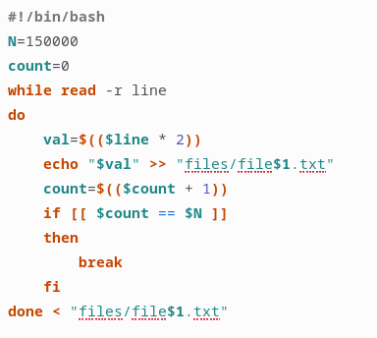

test.sh, test_parallel.sh, tester.sh и tester_parallel.sh работают аналогично скриптам из первого эксперимента

Графики:

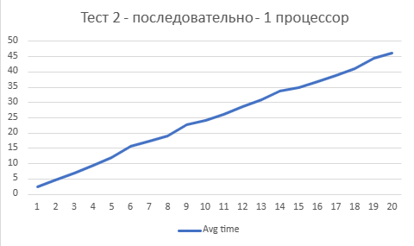

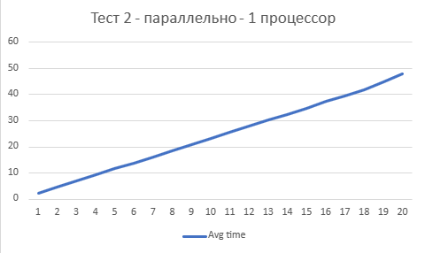

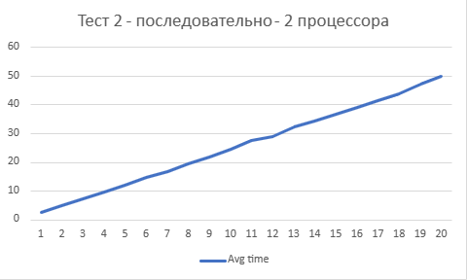

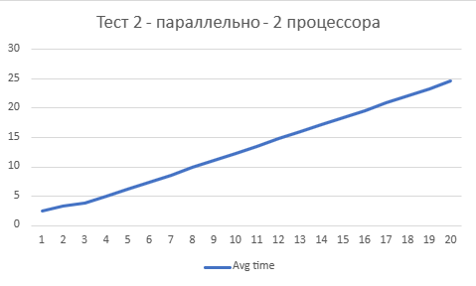

Здесь результаты замеров времени аналогичны первому эксперименту, параллельное исполнение с несколькими процессорами заметно быстрее, чем остальные варианты, рассмотренные в этом эксперименте.

